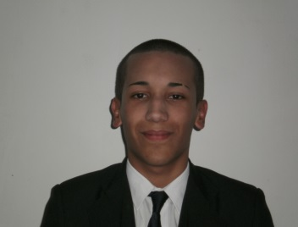
David Caliva.

- Datos personales:

- Nacionalidad: Argentina.
- Fecha de nacimiento: 27 de Octubre de 1993.
- Estado civil: Soltero.
- Domicilio: José C. Paz.
- C. P: 1665.
- Disponibilidad horaria: Turno mañana.
- Número telefónico: 11 3054-2559.
- Correo electrónico: Davidcalivadc@gmail.com.
- D.N.I: 37.863.188.
- Cuil: 20-37863188-3.

- Educación:

- E.S.B N°317 “Miguel Cané”, José C. Paz: 2000-2008.
- Instituto Educacional “Dr. Luís F. Leloir”, San Miguel: 2009-2011.
- Escuela de Educación Secundaria “Técnica N°2”, José C. Paz: Plan FinEs 2014.

- Experiencia laboral:

- Personal de limpieza de “Maxtar S.R.L”: Mayo/2013 - Enero/2014.
- Bachero/cafetero en restaurante “La Farola”, Villa Crespo: Junio/2015 - Noviembre/2015.
- Bachero en pizzería “San Miguel”, Almagro: Agosto/2016.
- Mozo en pizzería “San Miguel”, Almagro: Diciembre/2017 - Junio/2018.
- Mozo en pizzería “San José”, Flores: Febrero/2019 - Marzo/2019.
- Fiambrero en restaurante “Muky”, Vicente López: Diciembre/2019 - Actualidad.

- Cursos:

- Operador Informático de Oficina - Centro Municipal de Estudios, José C. Paz.
- Manipulación de alimentos (Nivel básico) - Agencia Gubernamental de Control, Balvanera.

